学校统一支付平台缴费流程

- 支付平台手机微信扫码：
- 点击左上角“报名系统”：
- 点击“报名项目”后，选择“2023年硕士研究生复试费”：
- 点击“注册”：
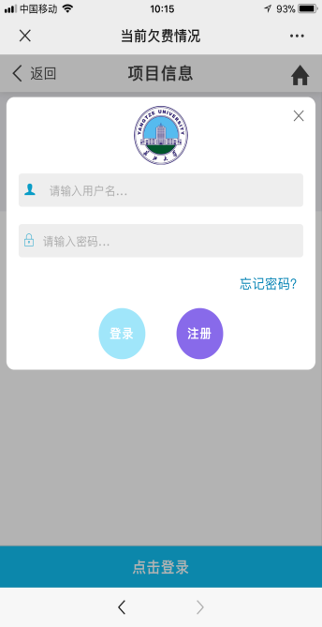
若已经注册过，可凭身份证号和密码登录，登录成功后点击左上角“菜单”选择“报名系统”：
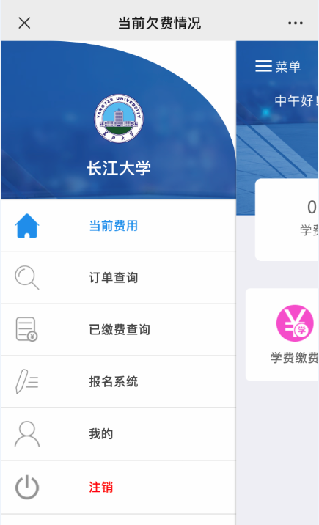
5、基础信息填写完后，务必在“学院备注”栏中正确选择参加复试的学院（参加附属第一医院复试的考生选择“第一临床医学院（附属第一医院）”、参加附属荆州医院复试的考生选择“第二临床医学院（附属荆州医院）”）,最后点击“交费”即可。
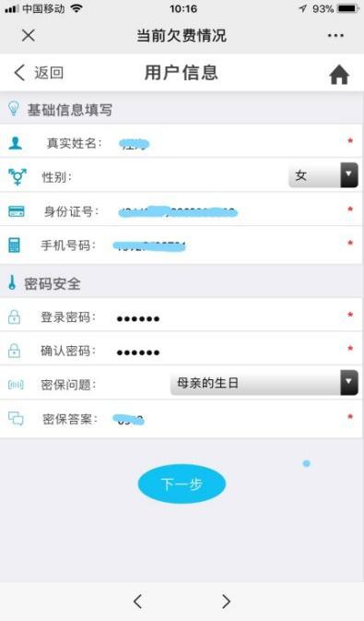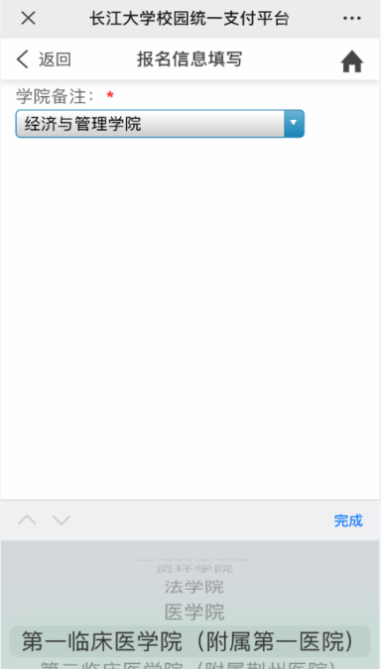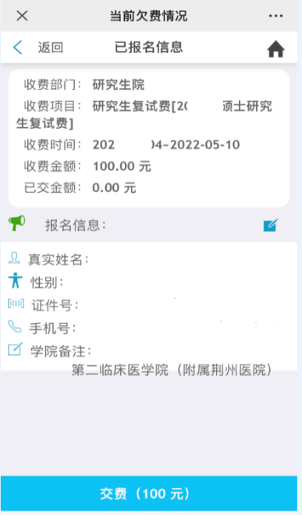

6、长江大学财务处咨询电话：0716-8060587。

